习题一
一、选择题



1． 质点沿轨道AB作曲线运动，速率逐渐减小，图中哪一种情况正确地表示了质点在C处的加速度? [ ]
Error: Reference source not found

(A) (B) (C) (D)

2． 一质点沿x轴运动的规律是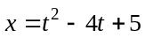（SI制）。则前三秒内它的 [ ]
（A）位移和路程都是3m； （B）位移和路程都是-3m；
（C）位移是-3m，路程是3m； （D）位移是-3m，路程是5m。

3． 一质点的运动方程是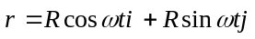，R、为正常数。从t＝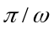到t=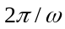时间内
（1）该质点的位移是 [ ]
（A） -2R； （B）2R； （C） -2； （D）0。
（2）该质点经过的路程是 [ ]
（A）2R； （B）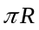； （C）0； （D）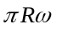。

4． 一细直杆AB，竖直靠在墙壁上，B端沿水平方向以速度滑离墙壁，则当细杆运动到图示位置时，细杆中点C的速度 [ ]
（A）大小为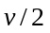，方向与B端运动方向相同；
（B）大小为，方向与A端运动方向相同；
（C）大小为, 方向沿杆身方向；
（D）大小为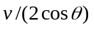 ，方向与水平方向成角。

5．某人以4km/h的速率向东前进时，感觉风从正北吹来，如将速率增加一倍，则感觉风从东北方向吹来。实际风速与风向为[ ]
(A) 4km/h，从北方吹来； (B) 4km/h，从西北方吹来；
(C)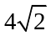km/h，从东北方吹来； (D) km/h，从西北方吹来。

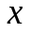
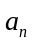
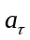
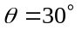
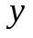
二、填空题
- 一物体作如图所示的斜抛运动，测得在轨道Ｐ点处速度大小为v，其方向与水平方向成30°角。则物体在Ｐ点的切向加速度
a_{τ} = ，轨道的曲率半径= 。

- 一质点在xy平面内运动，其运动学方程为
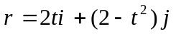，其中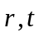分别以米和秒为单位，则
从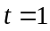秒到t = 3秒质点的位移为 ；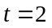秒时质点的加速度为 ；
质点的轨迹方程是 。

3．一质点沿半径为R的圆周运动，运动学方程为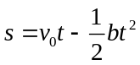，其中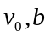都是常数，则t时刻质点的加速度矢量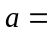 ；加速度大小为b时，质点沿圆周运行的圈数为 。

4．一质点沿半径为0.1m的圆周运动，其用角坐标表示的运动学方程为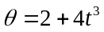，的单位为rad，t的单位为s。问t =2s时，质点的切向加速度 ；法向加速度 ；等于 rad 时，质点的加速度和半径的夹角为45°。

三、计算题
1．一质点由静止开始做直线运动，初始加速度为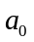，以后加速度均匀增加，每经过秒增加，求经过t秒后质点的速度和位移。

2．一质点以初速度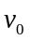作一维运动，所受阻力与其速率成正比，试求当质点速率为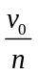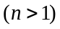时，质点经过的距离与质点所能行经的总距离之比。

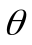
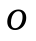
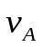
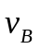
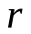
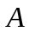
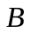
3．如图，一超音速歼击机在高空 A 时的水平速率为1940 km/h，沿近似于圆弧的曲线俯冲到点B，其速率为2192 km/h，所经历的时间为3s，设圆弧 AB的半径约为3.5km，且飞机从A 到B 的俯冲过程可视为匀变速率圆周运动，若不计重力加速度的影响，求：（1）飞机在点B 的加速度；（2）飞机由点A 到点B 所经历的路程。

4．如图所示，一条宽度为d的小河，已知河水的流速随着离开河岸的距离成正比地增加，靠两岸边河水的流速为零，而在河中心处流速最大，为。现有一人以不变的划船速u沿垂直于水流方向从岸边划船渡河，试求小船到达河心之前的运动轨迹。
